Содержание
Введение…………………………………………………………………………………….…….....3
  - Жизнь и творчество писательницы О.А. Ляпуновой…………………...……………..…….5
  - Библиографический список………………………………….............................................…..7
Основная часть
1.1. Встреча с писателем………………………………………………………..……….………….8
1.2.Анализ сказки «Забочок»…………………………………………………….………................9
1.3.Читательский дневник…………………………………………………………….…………..11
Заключение…………………………………………………………………………….…….……..12
Список литературы………………………………………………………..………….…….…..….13
Приложение…………………………………………………………………….………..…………14

Введение.
В данной работе исследуется тема «Сказка «Забочок» Ляпуновой О.А».
Актуальность темы.
Имя Ляпуновой Ольги Александровны современному широкому читателю известно мало, о её творчестве пока нет рецензий. Нет и прикнижных вступительных статей. Впервые её произведения начали появляться в детских журналах «Кизили» в 1992 году. Первые книги появились в 2009 году. Интерес к её творчеству объясняется тем, что О.А.Ляпунова - наш современник, наша соотечественница. В 2012 году на конференции по духовно – нравственному воспитанию Ляпунова О.А. презентовала своё творчество. Моя крёстная подарила мне её книгу «Забочок». Прочитав сказки из этой книги, я поняла, что Ляпунова О.А не принадлежит к числу тех писателей, которые прочитываются раз, и потом навсегда забываются. Мне захотелось прочитать другие её книги. Поговорив с учителем, мы решили, что можно узнать о творчестве Ольги Александровны из личной встречи, так появилась идея организовать встречу с писателем и с её книгами и оформить своё впечатление в виде исследовательской работы.
Цель работы: провести филологический анализ сказки «Забочок» писательницы Ляпуновой О.А.
Задачи:
1) изучить жизнь и творчество Ляпуновой О.А.; организовать встречу с писательницей.
2) провести филологический анализ сказки «Забочок»;
3) участвовать в экспериментальной работе по изучению читательской активности моих сверстников с оформлением результатов в читательском дневнике;
Объект исследования: жизнь и творчество Ляпуновой О.А.
Предмет исследования: сказка «Забочок».
Методы исследования: теоретические: изучение литературы, беседа с писателем, интервьюирование, обобщение.
Проблема: для реализации поставленных задач необходимо было организовать встречу с писателем, найти и прочитать произведения, изучить план анализа произведения, составить план работы с читательским дневником.

Анализ используемой литературы. При помощи Интернет ресурсов я узнала первую информацию о Ляпуновой О.А. , нашла её контактный телефон, получила от автора материалы о жизни и творчестве.
Из книги Е.И. Матвеевой «Литературное чтение» я узнала, по какому плану можно проанализировать прочитанные сказки. Из книги «Занимательное азбуковедение» я выбрала пословицы, которые помогли мне после прочтения. проанализировать сказку «Забочок».
Заключение. В результате проведённой работы была организована встреча с писателем, прочитаны её книги, проведён анализ произведения, начата работа с читательским дневником.

Жизнь и творчество писательницы О.А. Ляпуновой
Ольга Ляпунова принадлежит к числу писателей, которые создают книги для детей. При чтении ее произведений возобновляется невыразимое очарование сказок.
Для детей сказки особенно полезны: увлекая их в мир волшебства, они не только не отвлекают детей от познавания реального мира, но еще воспитывают и развивают в них чувство жизни, без которого познание действительности бесплодно. Сказки Ольги Ляпуновой пробуждают в детях охоту, стремление к этому величайшему знанию.
Родилась Ольга Ляпунова в 1956 г. в г. Волгограде, в 1960 пошла в детский сад, а в 1963 г. – в школу. В первом классе училась в школе №16, а со второго по десятый в школе №72, в 1964 поступила в музыкальную школу и в 1970 успешно ее закончила. В 1973г. поступила в Волгоградский строительный институт (ВгИСИ), в 1979 г. по распределению как молодой специалист приехала в г. Ижевск. Отработав положенные три года, она преподавала, общалась с учениками и студентами, поэтому первые ценители художественных достоинств сказок Ольги Александровны - ее ученики. Ребята горячо одобрили литературные произведения своего преподавателя.
А первые публикации сказок Ольги Ляпуновой появились в 1992 году. Они были одобрены детскими и юношескими республиканскими периодическими изданиями. В №11 журнала «Кизили» публикуется сказка «Чудище лесное», в газете «Зёчбур» - сказка «Волшебства домового Кузи». В 1994 году «Зёчбур» помещает на своих страницах повесть-сказку «Город подверстачье». Детская редакция Удмуртского радио ставит радио спектакли по сказкам Ольги Ляпуновой и получает письма-отклики маленьких радиослушателей, которым очень понравились занимательные и познавательные сказки. Читая или слушая по радио сказки Ольги Ляпуновой, малыши попадают в волшебные страны и города, где живут злые и добрые волшебники. Неодушевленные в обычной жизни предметы в сказках оживают, плачут, радуются, задают вопросы и ненавязчиво учат детей жить интересно, весело, вдумчиво и, конечно же, дружить. Не часто в современных сказках можно встретить такие персонажи как долото, стамеска, рубанок, киянка, пила. Эти приземленные, казалось бы, предметы в сказках Ольги Ляпуновой становятся художественными образами, приобретают романтические свойства и тем самым привлекают к себе юных читателей.
Сказка «Забочок» - это стремление Ольги Ляпуновой зафиксировать детскую субкультуру, которая ведет себя очень робко, не замечается взрослыми, а порой и порицается. Носители этой субкультуры стесняются возникающих у них «Забочков», что порождает комплексы. Прочитав сказку, дети смогут понять, что надо гордиться своей самобытностью, непохожестью на других. Сказки Ольги Ляпуновой - это добрые волшебники, которые воспитывают детей, помогают детям и защищают их.
Ольга Ляпунова частый гость в школах города Ижевска. Она много общается с детьми. Это общение для нее неисчерпаемый источник новых сюжетов, новых сказок.
По рассказам Ольги Ляпуновой, многие ее предки занимались литературным творчеством. Первые записи датируются 1771годом. Ее прадед Саватеев Н.М. был участником русско-японской войны 1904-1905 годов, вел дневники, записывал размышления и впечатления от путешествий и встреч. Читатели газеты «Удмуртия» в 1994году смогли прочесть статью Ольги Ляпуновой «Из архивов семьи», где она рассказывает о своей родословной и предлагает отрывки из дневников.
Ольга Ляпунова сотрудничает с издательствами «Анигма», «Книгоград», «Известия Удмуртской республики». Издания ее книг яркие, красочные, выразительные. Миниатюрные книги издательства «Анигма» особо любимы детьми.
Творчество О.А. Ляпуновой всё чаще интересует учёных, так проректор по научно-методической работе, кандидат филологических наук, доцент ИУУ УР Скопкарева С.Л. написала статью о её творчестве «Основные тенденции развития региональной литературы» от 08.12.2011 .

Библиографический список
Этот библиографический список содержит все издания литературного творчества Ляпуновой О.А.
1. Газета «Удмуртия» от 17 сентября 1994г. «Эврика проект», «Каждый кактус имеет право выбрасывать усы» Статья
2. Газета «Удмуртия» от 12 - 19 августа1994г. Рубрика «твоя родословная» «Родина» Рассказ
3. Газета «Удмуртская правда» от 22 мая 1996г «Что происходит с книгой» Статья
4. Газета «Наша жизнь» г. Омутнинск Кировской обл. от 25 января – 3 февраля 1994г «Дневники моего деда» Статья
5. Газета «Зёчбур» 3,5,10 шуркынмон 1994г «Петруша» Рассказ
6. Газета «Зёчбур» 14, 16,23,30 шуркынмон 1994г «Зло» Рассказ
7. Газета «Голос строителя» от 27 октября 1992г Рубрика «Клуб интересных встреч» «Город Подверстачье» Отрывки из сказки-повести.
8. Газета «Удмуртия» от 10 июня 1995г. «Электромагнитная теория любви» Отрывки из романа «Четверное измерение»
9. Газета «Голос строителя» от 15 декабря 1992г Рубрика «Клуб интересных встреч» Стихи
10. Газета «Зёчбур» 30 куарусён 1992г «Лопшаса кыдёке уд мыны» Выжыкыл
11. Газета «Зёчбур» 8 толшор, 15 толшор, 22 толшор, 29 толшор, 5 тулыспал,12 тулыспал, 19 тулыспал1994г «Тирлык кар» Повесть-выжыкыл
12. Газета «Удмуртия» от 10 июня 1995г. «Электромагнитная теория любви» Отрывки из романа «Четверное измерение»
13. Журнал «Вордскем кыл», май 2000г. «Физика удмурт кылын» Статья
14. Журнал «Инвожо» май 1994 Эссэ
15. Журнал «Инвожо» ноябрь 1994г. «Дышетон удыс шоры христианин синмын учкемен…» Статья
16. Журнал «Кизили», ноябрь 1992г «Лопшан зече уз вутты» Выжикыл
17.«Город подверстачье» Сказка-повесть Издательство миниатюрной книги «Анигма»2009г.
18.«Волшебства домового Кузи» Сборник сказок Издательства миниатюрной книги «Анигма» 2009г.
19. «Петруша» Сборник рассказов Издательство миниатюрной книги «Анигма»2010г.
20. «Забочок» Сборник сказок Издательство «КнигоГрад» 2009г
21. «Город Подверстачье» Сказка-повесть Издательство «Известия Удмуртской республики» 2011г.

Встреча с писателем
Для организации встречи с писателем нам пришлось узнать контактный телефон О.А.Ляпуновой. 1 ноября 2012 года при помощи Интернет ресурсов мы связались с виртуальной справочной службой Национальной библиотеки. Они нам прислали ответ, что издательство «Анигма» предоставило нам её телефон. Созвонившись с Ольгой Александровной, мы договорились о встрече. 13 ноября 2012 года в рамках Недели науки она провела литературные беседы с учениками 3, 4, 6, 8 классов, рассказала не только о своём творчестве, но и познакомила слушателей с разнообразием мира её книг. Её книги изданы в непривычном для нас виде: традиционные в форме прямоугольника 20x29см,15x21см, а ещё книжки - малышки 4x5см ручной работы, на изготовление одной такой книги у мастера уходит целая неделя.
В ходе беседы я задавала вопросы, которые мы с одноклассниками заранее подготовили. Нас интересовало, как давно она начала писать свои сказки, кто стали прообразом главных героев, откуда она черпает материал для новых сюжетов? Ольга Александровна рассказала, что она давно начала писать, но впервые её творчество стали публиковать совсем недавно, только с 1992 года. Имена главных героев она долго не придумывала, так как у неё два сына, и их именами Петя и Вася она назвала главных героев. Сюжеты для её сказок рождаются из наблюдений за детьми, с которыми она работает со студенческих лет.
Нам очень понравилась эта встреча, и мы с удовольствием приобрели её книги. Каждому из нас Ольга Александровна подписала книгу, оставила свой автограф (приложение).

Анализ сказки «Забочок»
Анализ сказки (Приложение)
1. Сказка « Забочок» - авторская сказка.
2. Я думаю, что в ней многое взято из реальной жизни: обычная обстановка в комнате, где мальчик по вечерам слушает весёлые детские песни радио. Вымышленными являются сказочные существа, которые представлялись Пете из частей разных животных, которые в хороводе обменивались друг с другом этими частями. А сам Забочок из железа и с лампочкой вместо головы.
3. При чтении книги меня увлёк сюжет. Начинается всё с того, что мальчик находится в привычной обстановке: слушает музыку, разговаривает с мамой, готовится ко сну и вдруг начинаются самые невероятные превращения и встречи. К счастью, такое может произойти только во сне, и странные существа никогда не станут реальностью.
4. Самым захватывающим и страшным моментом я считаю момент, когда Забочок появился в комнате и утащил Петю в лес. А самым счастливым – добрый Волчок помог Пете преодолеть страх и вернуться домой.
5.
Положительные герои сказки | Отрицательные герои
Мальчик Петя - любознательный, смелый, впечатлительный, фантазёр.  Мама – добрая, заботливая, отзывчивая.  Волчок – отважный, смелый, сообразительный, добрый. | Забочок – страшный внешний вид, со злорадным смехом, беспощадный.  «Отулыбки» - страшный внешний вид, злые, коварные.

6. Когда я читала эту сказку, у меня возникло чувство страха за мальчика, ощущение, что я нахожусь вместе с героем. Интересно, чем это всё закончится. Мне сразу стали представляться эти герои, их внешний вид, характеры. Возникли вопросы: почему с мальчиком приключилась эта история, что бы я делала на его месте?
7. Я бы могла передать основную мысль этой сказки в виде пословицы «У страха глаза велики», «Меньше знаешь, крепче спишь»?
8. Сказки Ляпуновой О.А. «Чудище лесное», «Волшебства Домового Кузи» близки по сюжету, замыслу и характеру главных героев. Любопытные герои попадают в разные поучительные ситуации, при помощи волшебства учатся быть аккуратнее к вещам, быть добрее.

Отзыв о прочитанной книге (Приложение)
1.Автор - Ляпунова О.А.
2. Название книги «Забочок».
3. Весь вечер Петя слушал по радио детские песни. Главные герои: Петя - мальчик, который ходит в детский сад, не понимает смысл многих услышанных слов. Мама – занята домашними хлопотами, укладывает сына спать. «Забочок», «Волчок» и «Отулыбки» вымышленные персонажи, которые появились из слов известных всем детских песен. Петя наделил их разными характерами и внешним видом. Одни вызывают страх и ужас, а другие являются спасителями.
4. Мальчик Петя перед сном задумался о смысле слов. «Кто такой Забочок и как выглядят Отулыбки». Вдруг эти герои оживают и стараются утащить Петю в лес. Они кружились вокруг него хороводом, дразнили его. И только тогда, когда Петя увидел добрые глаза Волчка, он поборол свой страх, услышал от него, как избавиться от страшных существ, и смог вернуться домой. Мамин голос разбудил Петю. Счастливый Петя сообщил маме, что теперь он не боится «Отулыбок» и «Забочка».
5. Прочитав эту книгу, я задумалась, если быть внимательнее, то можно в самых необычных вещах, словах увидеть столько нового и необычного.
Рассказ о герое (Приложение )
1. Мне очень понравился Волчок. Он единственный представился мальчику маленьким сереньким с добрыми глазами, который не причинит ему вреда. Так и случилось, что он подсказал Пете, как избавиться от страшных чудищ и помог добраться домой.
2. Волчок представляется в виде комочка из серой шерсти, с красным ротиком и чёрным носиком. У него очень красивые и добрые глаза, тихий приятный голос.
3. В самый страшный момент, когда «Отулыбки» потащили Петю, Волчок не растерялся: подсказал Пете, как избавиться от «Отулыбок» и мигом домчал его до дома.
4. Волчок обладает очень важными чертами характера человека: отважный, отзывчивый, сообразительный.
5. Расскажи о его взаимоотношениях с другими персонажами.
6. Прочитав сказку «Чудище лесное», я обнаружила, что как и в сказке «Забочок» у главного героя есть спаситель, это брат Пети – Вася, он помог ему избавиться от проклятия Бабы Яги, а в сказке «Волшебства Домового Кузи» сами инструменты помогают мальчикам вернуться домой.
7. Мне бы хотелось, как и Волчок, быть доброй, бесстрашной, сообразительной.
8. Моё отношение к Волчку можно описать в пословицах: «Нет друга - ищи, а нашёл – береги», «Друг познаётся в беде», « Всякий человек в деле познаётся».
9. Если бы я была художником, то изобразила бы момент, когда Петя сел Волчку на спину и стремительно понёсся домой. Весь их вид говорил бы о том, как они счастливы, свободны, их окружали бы только луга и поля, залитые солнцем.

Читательский дневник
При нашей встрече О.А. Ляпунова рассказала нам, что она не просто пишет сказки, встречается с детьми, рассказывает им о своём творчестве, но и проводит аналитическую работу. Ей важно знать мнение своих читателей о прочитанном. Ольга Александровна ведёт экспериментальную работу по гендерному аспекту в детской литературе. Для получения информации от детей она создала свой читательский дневник. Это рабочая тетрадь содержит задания и вопросы, которые помогают маленькому читателю понять различия в характере девочек и мальчиков, женщин и мужчин, осознать роли, которые они могут играть в обществе.
После нашей встречи О.А. Ляпунова оставила два комплекта таких читательских дневников для учащихся двух 4-х классов, инструкцию по их заполнению. Мы договорились, как только будет выполнена работа в тетрадях, мы снова встретимся и проведём сравнительный анализ работ в двух классах. Итоги этой работы будут представлены в следующей исследовательской работе.

Заключение
В этой работе я исследовала тему «Сказка «Забочок» Ляпуновой О.А.».
При помощи Интернет ресурсов я узнала первую информацию о Ляпуновой О.А. , нашла её контактный телефон, получила от автора её творческую характеристику, библиографический список.
Изучила жизнь и творчество писательницы. Прочла её книги «Волшебства домового Кузи», «Петруша», «Забочок», «Город Подверстачье».
Изучила план анализа сказки, по этому плану провела анализ сказки «Забочок», план характеристики героя, план отзыва о прочитанной книге. Когда я читала эту сказку, у меня возникло чувство страха за мальчика, ощущение, что я нахожусь вместе с героем, сразу стали представляться эти герои, их внешний вид, характеры. Возникли вопросы: почему с мальчиком приключилась эта история, что бы я делала на его месте? Прочитав эту книгу, я поняла, что если быть внимательнее, то можно в самых необычных вещах, словах увидеть много нового и необычного, научилась ещё больше ценить друзей, родителей, окружающие меня предметы.
Вместе с учителем и одноклассниками мы начали работу с читательским дневником в рамках эксперимента. Работу с читательским дневником мы продолжим, и результаты этой работы будут представлены в следующей исследовательской работе.
Особенно запомнилась встреча с писателем. Как хорошо, что с создателем книги можно вот так просто пообщаться, задать вопросы, узнать то, что особенно интересно лично мне.

Список литературы
1.Волина В.В «Занимательное азбуковедение». Москва :Просвещение, 1991
2.Ляпунова О. А. Волшебства домового Кузи : сказки. Ижевск : Известия Удмуртской Республики, 2012.
3. Ляпунова О. А. Город Подверстачье : повесть-сказка. Ижевск : Анигма, 2009
4. Ляпунова О. А. Петруша: рассказы. Ижевск : Анигма, 2010.
5. Ляпунова О. А. Увидеть ангела: лирические рассказы, стихи, пьеса. Ижевск : Анигма, 2012.
6. Ляпунова О.А. Забочок: сказки для детей. Ижевск: книгоГрад, 2009
7. Матвеева Е.И. Литературное чтение (1-4 классы). Москва: Эксмо, 2006
8. http://unatlib.org.ru/index.php?option=com_vhelp&view=categories&Itemid=235
9. http://alibudm.narod.ru/tmini.html

Приложение

ЗАБОЧОК

Весь вечер по радио исполняли веселые детские песни. Петя слушал, но ему не стало от песен весело. Наоборот, тревожно. Очень много непонятного было в этих песнях. «От улыбки станет всем светлей...», — проносилось в мыслях.
Что станет всем светлей — это хорошо. Но кто такие «отулыбки»? Вот вопрос. Он мучил Петю.
«Дважды два четыре, дважды два четыре, это всем известно в целом мире», — еще вспомнил он другую песню из концерта.
- Мама, а сколько будет дважды два четыре? — крикнул Петя.
- Дважды два и будет четыре, — ответила мама, заходя в Петину комнату.
- Значит, и ты не знаешь, — вздохнул Петя.
- Ну-ка, ложись спать, — сказала мама, — уже поздно. Просто ты устал. Ложись, завтра в садик...
- Мама, а кто такие «отулыбки»?
- Не знаю. А... «От улыбки хмурый день светлей» — это песня такая есть.
- Да. Станет всем светлей, ну когда свет включат или солнце выглянет из-за туч. А вот кто такие «отулыбки»? Непонятно...
- Глупости говоришь, — только пробурчала мама в ответ, расправляя Пете постель.
- Полежи со мной, — попросил Петя, укладывая под щёку руки.
Мама пристроилась на краешек Петиной кровати, обняла его покрепче и запела тихонько:
— Баю — баюшки-баю, не ложися на краю, придёт серенький волчок и ухватит за бочок...
Допев колыбельную песню, мама ушла, погладив Петю по головке. А Петя ещё не спал. Он представил серенького Волчка. Вот он придёт к нему в комнату, такой маленький, серенький, и сядет на краешек его кровати.
«Но кто это такой Забочок? Должно быть, очень страшный. Ладно, Волчок, он только придёт и всё. А Забочок ухватит, да ещё утащит во лесок, под ракитовый кусток. Какой же он, этот Забочок», — напряжённо стал думать Петя.
Вдруг что-то зашуршало у него под кроватью. Петя поднял с подушки голову и увидел на полу тёмное пятно. Пятно это шуршало и двигалось по комнате к двери. Петя встал и пошёл за ним. Пятно направилось в прихожую. Там оно исчезло так же вдруг, как и появилось. Но тут во входную дверь постучали. Петя подставил стул и глянул в дверной глазок. За дверью стоял... Забочок!
— Забочок, я знаю, что это ты, я тебя не пущу! – закричал Петя.
За дверью послышался злорадный смех. И, пройдя прямо сквозь дверь, Забочок оказался в прихожей. Он был весь железный и с лампочкой вместо головы. Забочок схватил и потащил Петю. От страха Петя зажмурил глаза. Открыл он их тогда, когда понял, что стоит на ногах. Забочок притащил его в лес.
Какие-то странные существа, а вместе с ними и ужасный Забочок кружились вокруг него хороводом. Петя хотел из этого страшного хоровода выйти, но чудовища его не пускали.
- Вы кто такие? — закричал Петя.
- Мы — отулыбки, — ответили страшилища.
- Отпустите меня, — стал просить Петя.
Но куда там, страшилища и не думали его отпускать. В ответ только стали дразнить Петю:
— Дважды два четыре, дважды два четыре, это всем известно в целом мире. Только тебе одному неизвестно.
Мало того, они стали обмениваться, кружась в хороводе, головами, руками, лапами, хвостами. На железных плечах Забочка сидела заячья голова, сзади — волчий хвост. Жуткая картина! Но вдруг (опять это волшебное «вдруг») там, за хороводом, Петя увидел добрые глаза Волчка.
- Волчок, миленький Волчок, — закричал Петя, — спаси меня, забери меня отсюда...
- Хватай заячью голову и приставляй к заячьему туловищу, а лисью голову и хвост — к лисьему туловищу, тогда из чудовищ получатся добрые существа, и они тебя отпустят, — крикнул Волчок Пете, — ну же, не бойся.
Петя поборол страх, тот страх, который бывает только во сне, и схватил заячью голову. Как только от заячьего туловища отскочила волчья голова, Петя тотчас пристроил к нему заячью голову.
Петя ставил всё на свои места, и отулыбки стали превращаться в зайчат, лисят, волчат и убегать в лес.
А где же Забочок? Где страшный и ужасный Забочок? Петя оглянулся, нет его нигде. Только рядом добрый серенький Волчок.
Петя сел Волчку на спину, и тот мигом перенёс его домой в его комнату. Сидя на спине у Волчка, Петя зажмурил глаза. И открыл их только тогда, когда понял, что лежит в своей постельке.
— Петя, вставай, — услышал он мамин голос, — пора собираться в садик.
Петя сел на кровати.
- Мама, я теперь не боюсь ни отулыбок, ни Забочка, я знаю, как их победить.
- А кто это такие? — удивилась мама.
Вот приду сегодня из садика, — сказал Петя, — и всё тебе про них расскажу.

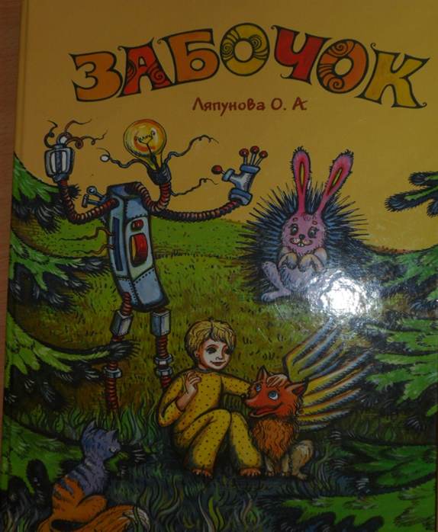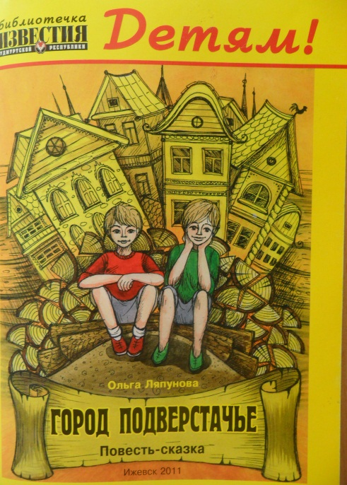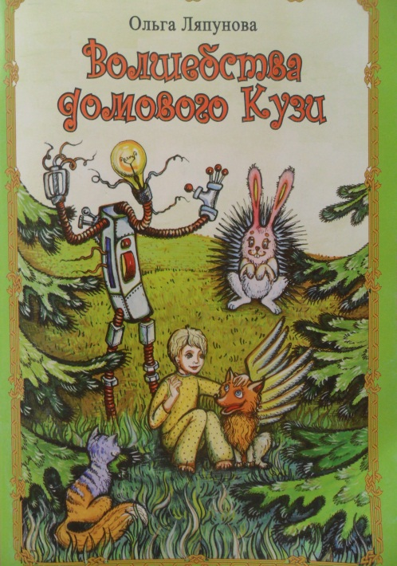

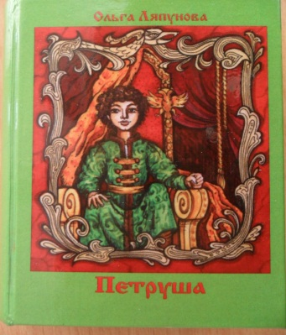

План анализа сказки
1. Прочитай сказку. Обрати внимание на то, есть ли у нее автор или она относится к устному народному творчеству.
2. Как ты думаешь: что в этой сказке взято из реальной жизни, а что в ней вымышлено?
3. Что тебя в этой сказке больше увлекло: сюжет (основные события) или описание волшебства? Какие волшебные предметы из этой сказки стали частью нашей реальной жизни? Чего на самом деле никогда не может быть?
4. Какой момент в сказке можно считать самым захватывающим?
5. Назови положительных и отрицательных героев этой сказки, перечисли основные черты их характеров, вспомни самые значительные поступки.
6. Какому герою сказки ты больше всего сопереживал? Опиши, какие чувства ты испытывал вместе с героем.
7. Какими пословицами ты бы мог передать основную мысль этой сказки? В какой фразе сказки выражена ее главная мысль?
8. Знаешь ли ты другие сказки, в чем-то близкие по сюжету, замыслу и характеру главного героя?

Отзыв о прочитанной книге
1. Автор книги.
2. Название книги.
3. Вступление, в котором кратко описываются время и место действия книги. Перечисляются главные герои с кратким пояснением, кто они.
4. Краткий пересказ основных событий (сюжет) с выделением самого захватывающего момента книги.
5. Чему научила тебя эта книга? О чем заставила тебя задуматься?

План рассказа о герое
1. Расскажи о понравившемся герое. (Мне очень понравился(ась)... Мне очень запомнился(ась)... Мне показался интересным... Я восхищаюсь... Мне очень не понравился(ась)...)
2. Опиши внешность героя (его лицо, одежду, манеру поведения).
3. Вспомни, в каких поступках, мыслях, действиях лучше всего раскрывается характер героя?
4. Перечисли основные черты характера понравившегося (непонравившегося) героя.
5. Расскажи о его взаимоотношениях с другими персонажами.
6. Назови героев других произведений, которые в чем-то схожи с этим персонажем.
7. Подумай и скажи, в чем тебе самому хотелось (не хотелось) бы походить на этого героя?
8. Вспомни, какая из пословиц, поговорок и крылатых фраз могла бы лучше всего передать характер этого героя?
9. Если бы ты был художником, то в какой момент изобразил бы своего любимого героя, какое бы у него было выражение лица, как бы ты его одел, что было бы вокруг?

Фотоотчёт о встрече с писателем О.А.Ляпуновой

